- Phương tiện : Xe giường nằm chất lượng cao & Tàu cao tốc xuyên suốt
- Thời gian: 3 ngày 2 đêm
- Ngày khởi hành: khởi hành mỗi ngày

NGÀY 1: HCM – RẠCH GIÁ  Buổi tối:  - 22h15 Hướng dẫn viên đón khách tại điểm tập trung trạm xe Kumho 326 trạm Lê Hồng Phong, Quận 5. | (Ăn 1 bữa sáng)  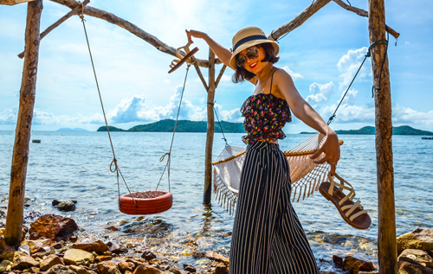

NGÀY 2 : RẠCH GIÁ – NAM DU  Buổi sáng:  - 4h45: Đoàn đến bên tàu Phú Quốc dùng bữa sáng  - Sau đó 5h45 HDV làm thủ tục lên tàu cao tốc khởi hành Nam Du chuyến 6h15.  - 9h00 tàu cặp cảng Hòn Củ Tron – Nam Du, HDV cùng đoàn về nhà nghỉ checkin 2 người 1 xe máy. Quý khách nghỉ ngơi và vui chơi tại nhà nghỉ.  - Buổi trưa:  - 11h00 : Qúy khách dùng bữa trưa trên bè với đa dạng đặc sản biển Nam Du.  - 12h30: Đoàn khởi hành đi tham quan Hòn Dầu và dùng cơm tại Hòn Mấu. Tham quan làng chài và tắm biển tự do tại đây.  - 14h30 Đoàn chia tay Hòn Mấu, tiếp tục tham quan hòn Hai Bờ Đập. Tại đây quý khách có thể lặn ngắm san hô tự do sau đó thưởng thức cháo Nhum trên tàu và bắt đầu trở về nhà nghỉ.  Buổi tối:  - Đoàn dùng bữa tiệc hải sản tại Hòn Củ Tron theo chương trình. 20h00: Đoàn tự do khám phá Đảo Nam Du về Đêm. Tìm hiểu cuộc sống của người dân nơi đây. | (Ăn 3 bữa)  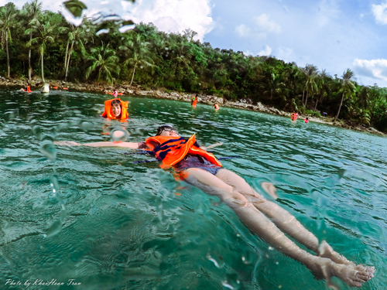  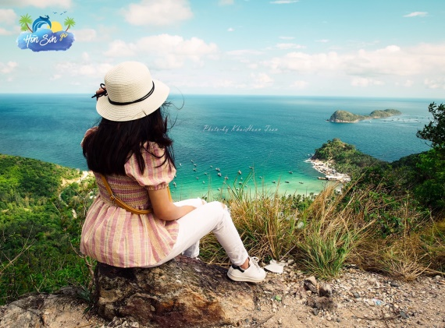
NGÀY 3: NAM DU – HÒN SƠN  Buổi Sáng:  - 6h00: Đoàn dùng bữa sáng tại nhà nghỉ. 7h HDV đưa đoàn đi tham quan khám phá checkin hòn Củ Tron.  - 8h30 đoàn về nhà nghỉ thu xếp trả phòng làm thủ tục lên tàu cao tốc khởi hành Hòn Sơn chuyến 9h15.  - 10h45: Đoàn cặp cảng Hòn Sơn, HDV sẽ đưa quý khách đến nhà nghỉ gửi đồ hoặc nhận phòng nghỉ.  Buổi trưa:  - 11h Đoàn dùng cơm trưa gần nhà nghỉ theo lịch trình.  - 14h:00: Đoàn tham gia tour xe máy dạo quanh đảo (2 người/xe) : Miếu bà Chúa Xứ , Làng Chài Thiên Tế, Đỉnh Yên Ngựa, Bãi Bấc, Bãi Bàng. Quý khách sẽ tự do khám phá và tắm biển nơi đây.  Buổi tối:  - 19h00 Quý khách THƯỞNG THỨC TIỆC BBQ.  - 20h00 Quý khách tự do khám phá vẻ đẹp Bãi Nhà về đêm. | (Ăn 3 bữa)  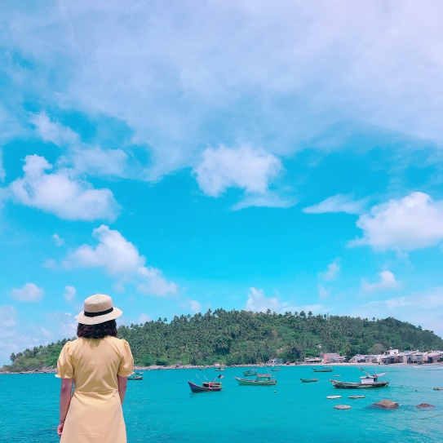  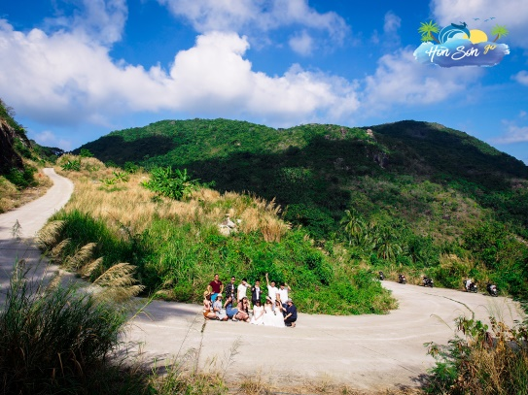
NGÀY 4: HÒN SƠN – RẠCH GIÁ  Buổi sáng:  - 7h00: Đoàn dùng bữa sáng theo lịch trình.  - 8h00: Đoàn tham quan Thánh Thất Cao Đài, Bãi Xếp.  - 10h00 Đoàn về nhà nghỉ thu xếp trả phòng và dùng cơm trưa.  - 12h Đoàn lên tàu cao tốc trở về Rạch Giá. HDV chia tay đoàn. | (Ăn 1 bữa)  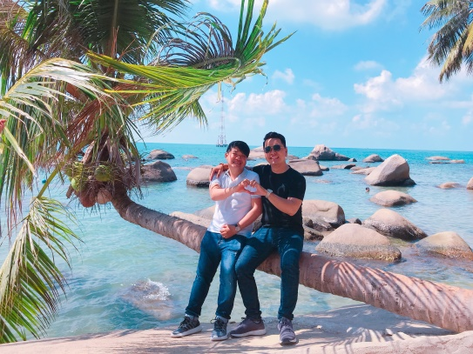

GIÁ TOUR BAO GỒM
- Vận Chuyển: Xe tham quan đời mới, tiện nghi, máy lạnh phục vụ suốt tuyến.
- Khách Sạn: Nhà nghỉ homestay: phòng 02 – 04/ khách/ phòng.
- Ăn uống: Các bữa ăn theo chương trình: 3 bữa phụ (ăn sáng); 4 bữa chính (ăn trưa, chiều)

Thực đơn trưa ngày 1:  - Lẩu chua cá Nhám/Cá Mú/Cá Bớp.  - Mực xào thập cẩm  - Cá kho tộ  - Cá chiên/hoặc cá hấp + bánh tráng + bún  - Trái cây tráng miệng  - Cơm trắng,  - Trà đá | Thực đơn tối ngày 1: TIỆC BBQ NAM DU  - Ghẹ/Tôm mũ ni hấp  - Mực nướng sa tế/ muối ớt  - Sò nướng (sò quạt hoặc sò Tộ)  - Sò mai nướng  - Lẩu cá/ Lẩu hải sản  - Cá xanh xương nướng/ Cá nhám hấp  - Bánh tráng, bún, rau sống  - Cơm chiên hải sản/Cơm trắng  - Trái cây tráng miệng, trà đá…
Thực đơn sáng ngày 2: Bún, hủ tiếu, bánh canh hải sản

Thực đơn trưa ngày 2:  - Lẩu chua hải sản  - Mực xào chua ngọt  - Cá chiên sốt cà  - Cá kho tộ  - Rau xào  - Cơm trắng  - Món tránh miệng & Trà đá | Thực đơn tối ngày 2: TIỆC BBQ HÒN SƠN  - Lẩu cháo sò mực  - Cá nướng rau sống bánh tráng  - Tôm hấp bia  - Mực nướng satế  - Nhum nướng mỡ hành  - Sò tộ nướng mỡ hành  - Món tránh miệng & Trà đá
Thực đơn sáng ngày 3 ( ĐẶC SẢN GÀ RẪY HÒN SƠN)
- Cháo gỏi gà đảo/ Bún Nghệ Hòn Sơn

Thực đơn trưa ngày 3:
- Lẩu Ngọt (Mực, chả cá + Rau ăn lẩu)
- Cá kho tộ
- Cá chiên sốt cà
- Cá Cơm/Tôm chiên bột
- Tráng miệng
- Cơm trắng
- Trà đá

- HDV: Hướng dẫn viên tiếng việt suốt tuyến.
- Tham quan: Phí tham quan theo chương trình.
- Phục vụ: Khăn lạnh + nước tinh khiết aquafina 01 chai 0.5 lít/ khách/ ngày,
- Quà tặng: Tặng đoàn 1 tấm hình tập thể đoàn
- Bảo hiểm du lịch: mức tối đa 20.000.000 đồng/trường hợp.
GIÁ TOUR KHÔNG BAO GỒM
- Ăn uống ngoài chương trình
- Chi phí cá nhân khác: giặt là, Đồ uống trong bữa ăn , tham quan ngoài chương trình
- Tip cho HDV và lái xe
GIÁ TOUR TRẺ EM
- Trẻ em từ 12 tuổi trở lên mua 01 vé.
- Trẻ em từ 06 đến 11 tuổi mua: 75% giá vé
- Trẻ em từ 05 tuổi trở xuống: không tính vé, gia đình tự lo. Nhưng 02 người lớn (1 gia đình) chỉ được kèm 01 trẻ em, nếu trẻ em đi kèm nhiều hơn thì từ em thứ 02 trở lên phải mua 75% vé. (Tiêu chuẩn 75% vé: được 01 suất ăn ).
Lưu ý khi đi tour:
- Quý khách vui lòng mang theo giấy tờ tùy thân bản chính (đối với khách Việt Nam là CMND và Passport đối với Kiều Bào & ngoại quốc).
- Dịch vụ lưu trú trên đảo khá đơn giản, chỉ đáp ứng nhu cầu tối thiểu trong sinh hoạt hằng ngày
- Một số thứ tự và chi tiết chương trình có thể được sắp xếp cho phù hợp với tình hình khách quan (thời tiết, giao thông…) nhưng vẫn đảm bảo đầy đủ.

HONSONGO - KÍNH CHÚC QUÝ KHÁCH MỘT CHUYẾN ĐI THÚ VỊ !

